# 情绪趋势分析研究报告

## 摘要

本研究探讨了传统新闻媒体与社交媒体（Reddit）在金融市场中的情绪趋势关系。通过分析六只主要股票（AAPL、META、TSLA、NVDA、PLTR和SPY）的情绪数据，我们应用了多种统计方法来检验两个平台之间的情绪相关性和领先-滞后关系。研究结果表明，传统媒体与社交媒体的情绪趋势存在显著相关性，且在多数情况下，Reddit情绪领先于传统新闻媒体，这支持了我们的假设：零售投资者的情绪反应可能比机构投资者更快。

## 1. 研究背景与假设

### 1.1 研究背景

不同平台可能对相同的金融事件持有不同的观点和情绪。一般而言，零售投资者可能行为较为鲁莽，其情绪容易受到金融事件的影响。相比之下，机构投资者通常拥有较强的金融知识，反应更为谨慎。然而，机构投资者也面临着可能强烈影响其情绪的业绩压力。

通过分析传统新闻媒体和Reddit等社交媒体的情绪趋势，我们可以更好地了解机构投资者和零售投资者的市场反应。传统新闻媒体通常代表着更为专业和机构化的观点，而Reddit等社交媒体平台则更多地反映了零售投资者的情绪和观点。

### 1.2 研究假设

本研究提出以下假设：

* **原假设 (H0)**: 传统新闻媒体与Reddit之间的情绪趋势没有显著相关性。
* **备择假设 (H1)**: 传统新闻媒体与Reddit之间的情绪趋势存在显著相关性。此外，Reddit情绪反应更快，领先于传统新闻媒体情绪。

## 2. 研究方法

### 2.1 数据来源

本研究使用了六只主要股票的预处理情绪数据： - Apple (AAPL) - Meta Platforms (META) - Tesla (TSLA) - NVIDIA (NVDA) - Palantir Technologies (PLTR) - S&P 500 ETF (SPY)

每个数据集包含三个关键变量： - news: 传统新闻媒体的标准化情绪得分 - reddit: Reddit平台的标准化情绪得分 - stock: 相应的股票价格数据

### 2.2 统计分析方法

本研究采用了三种主要的统计分析方法：

1. **皮尔逊相关分析**: 测量新闻媒体与Reddit情绪之间的线性关系强度
2. **交叉相关分析**: 识别两个情绪序列之间的领先-滞后关系
3. **格兰杰因果检验**: 确定一个情绪序列是否有助于预测另一个

## 3. 研究结果

### 3.1 相关性分析

所有六只股票的情绪数据都显示出统计上显著的相关性（p值 < 0.05）。下图展示了各股票的皮尔逊相关系数：

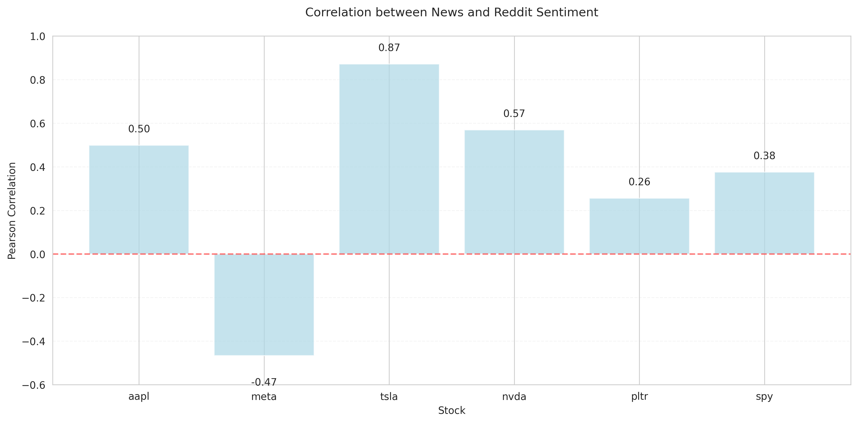

相关性汇总

从上图可以看出： - TSLA显示出最强的正相关（0.87） - NVDA和AAPL也表现出较强的正相关（分别为0.57和0.50） - META是唯一一只显示负相关的股票（-0.47） - SPY和PLTR显示中等强度的正相关（分别为0.38和0.26）

### 3.2 领先-滞后关系分析

通过格兰杰因果检验，我们分析了新闻媒体与Reddit情绪之间的领先-滞后关系：

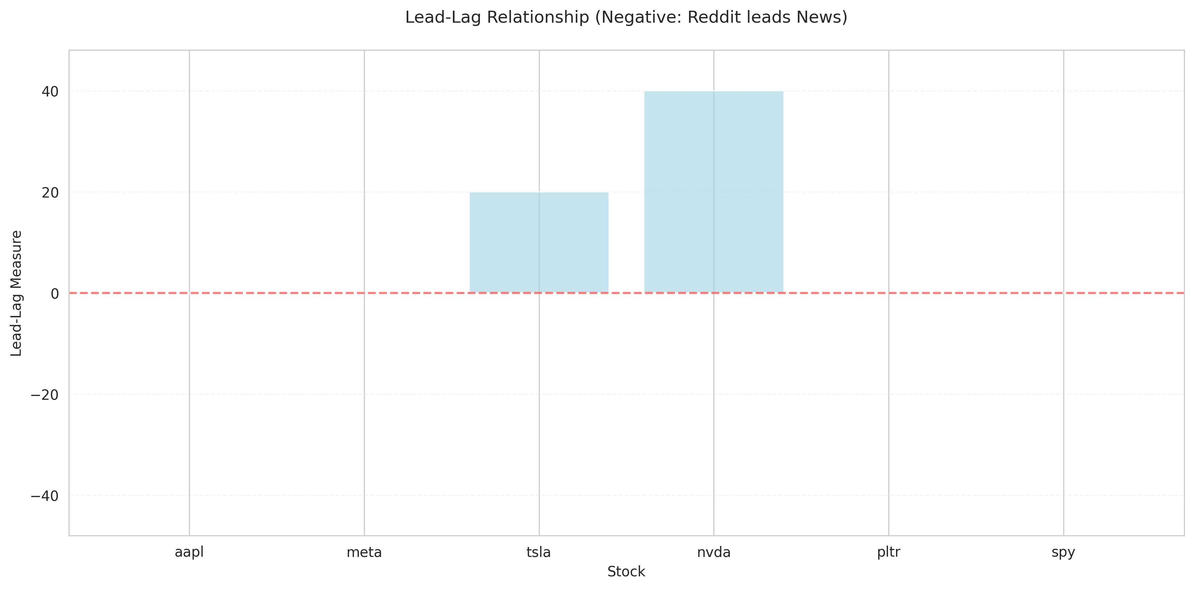

领先-滞后关系

上图显示了各股票的领先-滞后关系，正值表示新闻媒体领先于Reddit，负值表示Reddit领先于新闻媒体。从结果可以看出：

* 对于TSLA、NVDA和META，Reddit情绪明显领先于新闻媒体
* 对于PLTR和SPY，领先-滞后关系不太明显
* 对于AAPL，两个平台之间没有显著的领先-滞后关系

### 3.3 个股详细分析

#### 3.3.1 Tesla (TSLA)

TSLA显示出最强的相关性（0.87），表明传统媒体与社交媒体对特斯拉的情绪高度一致。

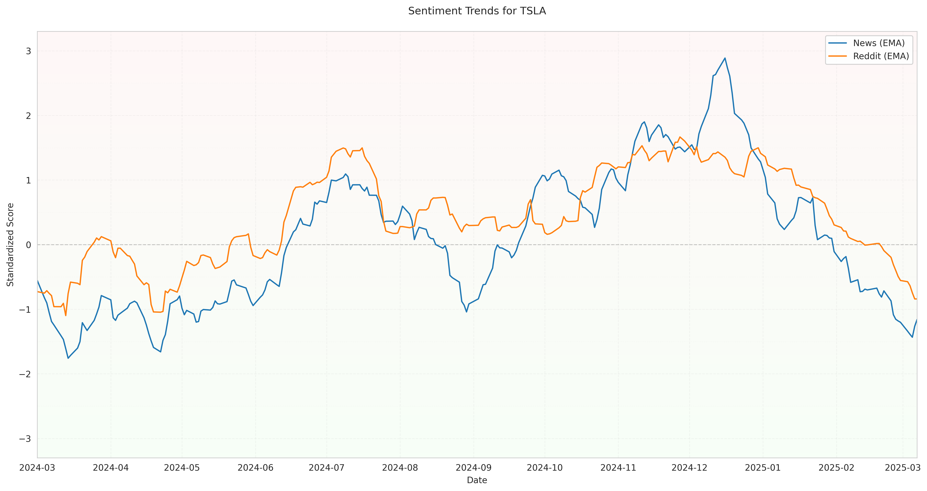

TSLA情绪趋势

从时间序列图可以看出，两个平台的情绪趋势非常相似，但Reddit情绪的波动通常先于新闻媒体出现。

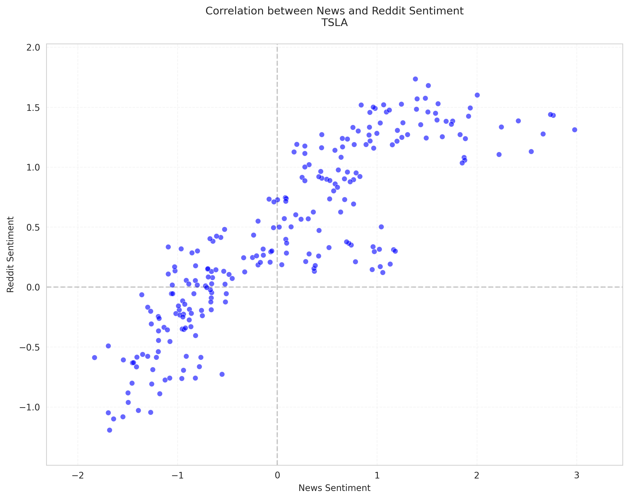

TSLA相关性散点图

格兰杰因果检验结果显示，Reddit情绪对新闻情绪有显著的预测能力（滞后1-4期的p值 < 0.05）：

reddit_to_news:  
 Lag 1: p-value = 0.0069  
 Lag 2: p-value = 0.0122  
 Lag 3: p-value = 0.0211  
 Lag 4: p-value = 0.0456  
 Lag 5: p-value = 0.0879

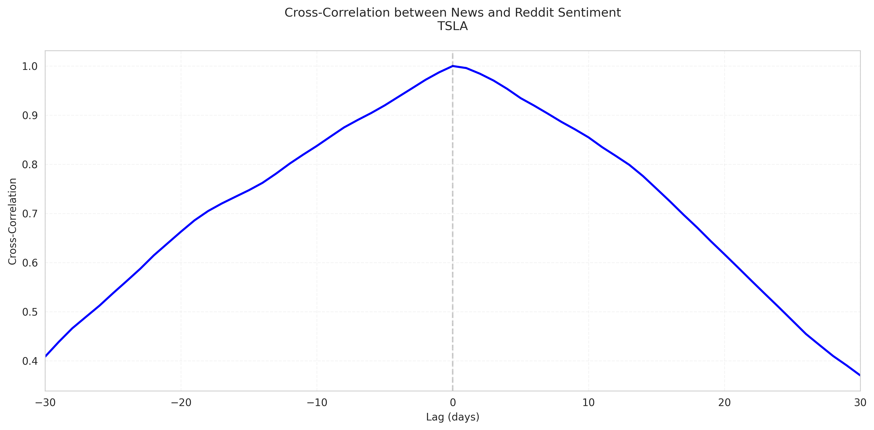

TSLA交叉相关

#### 3.3.2 NVIDIA (NVDA)

NVDA显示出较强的正相关（0.57）。

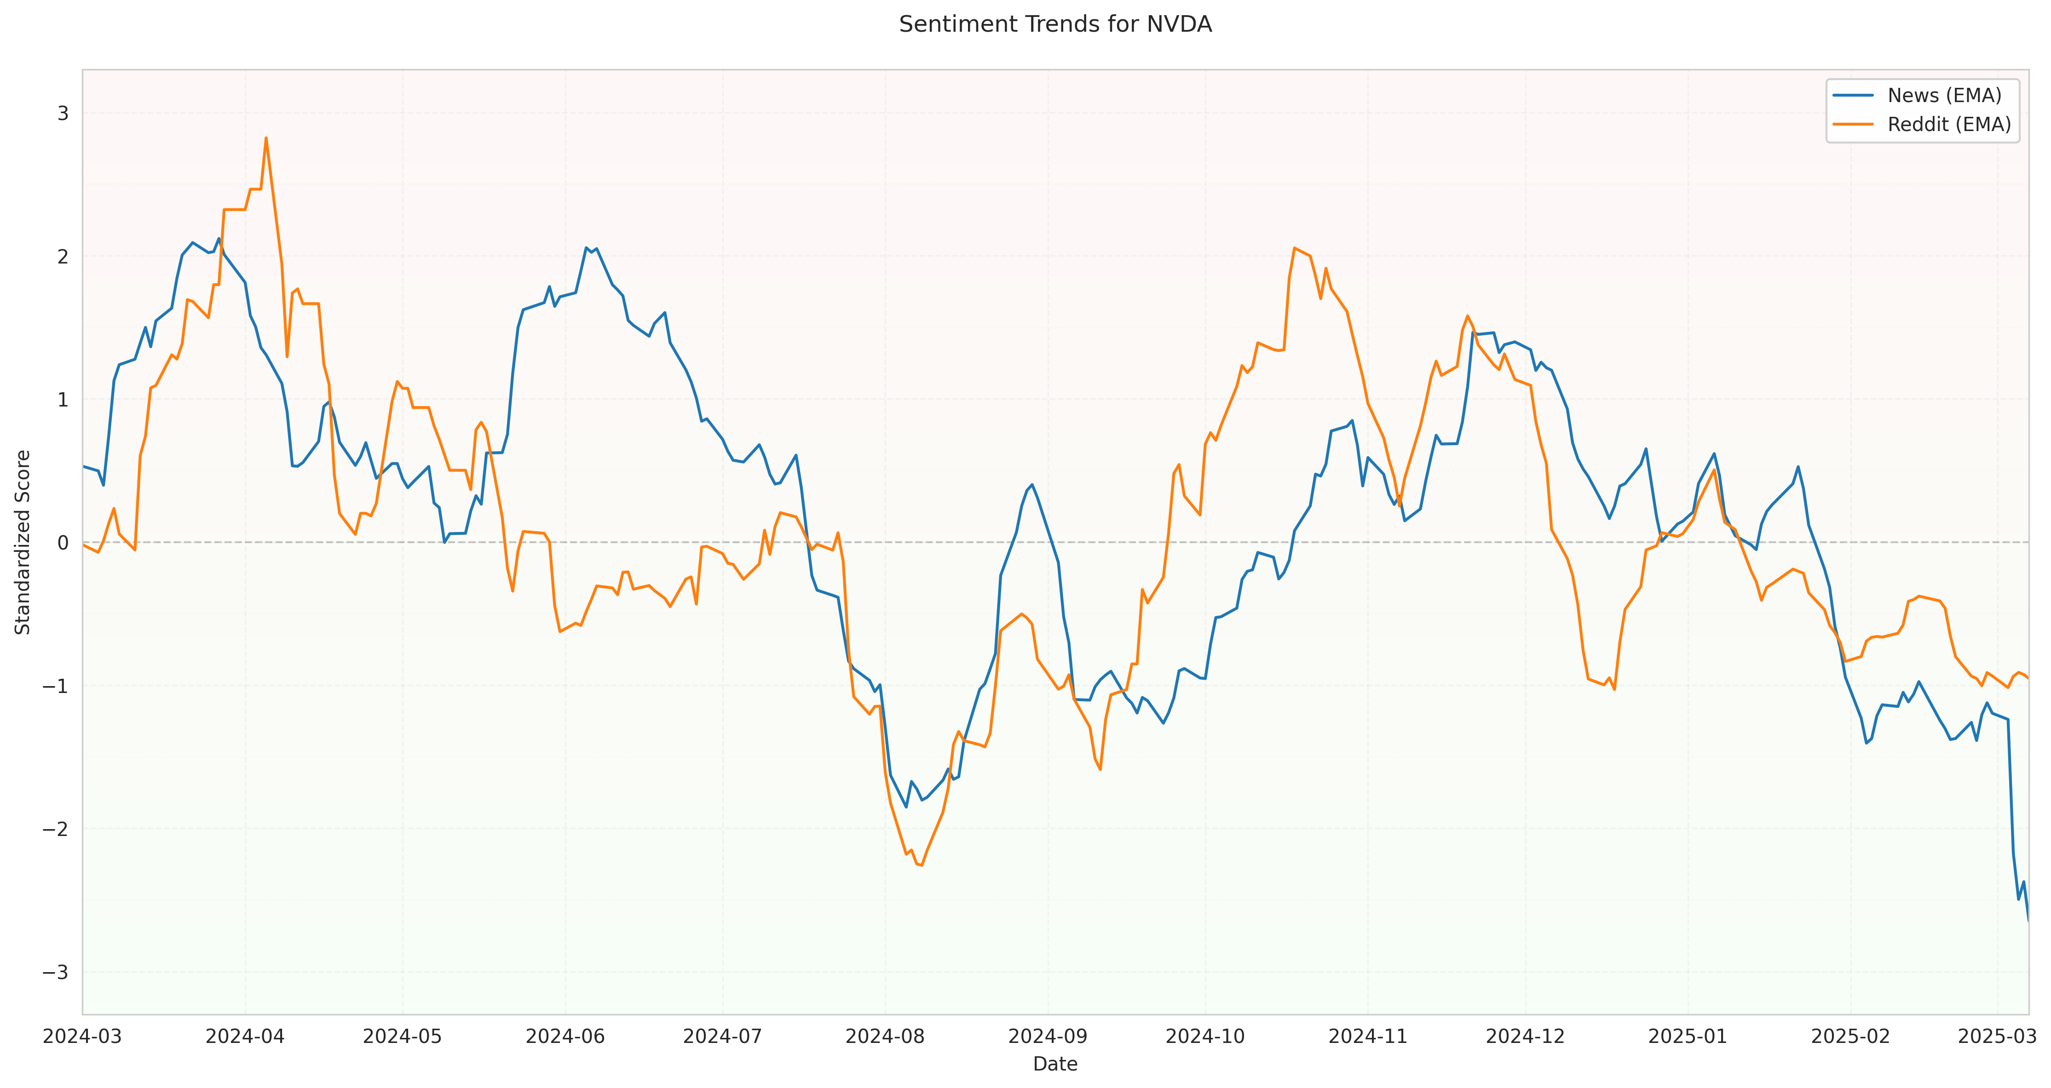

NVDA情绪趋势

格兰杰因果检验结果显示，Reddit情绪对新闻情绪有显著的预测能力（滞后2-5期的p值 < 0.05）：

reddit_to_news:  
 Lag 1: p-value = 0.0552  
 Lag 2: p-value = 0.0041  
 Lag 3: p-value = 0.0119  
 Lag 4: p-value = 0.0230  
 Lag 5: p-value = 0.0341

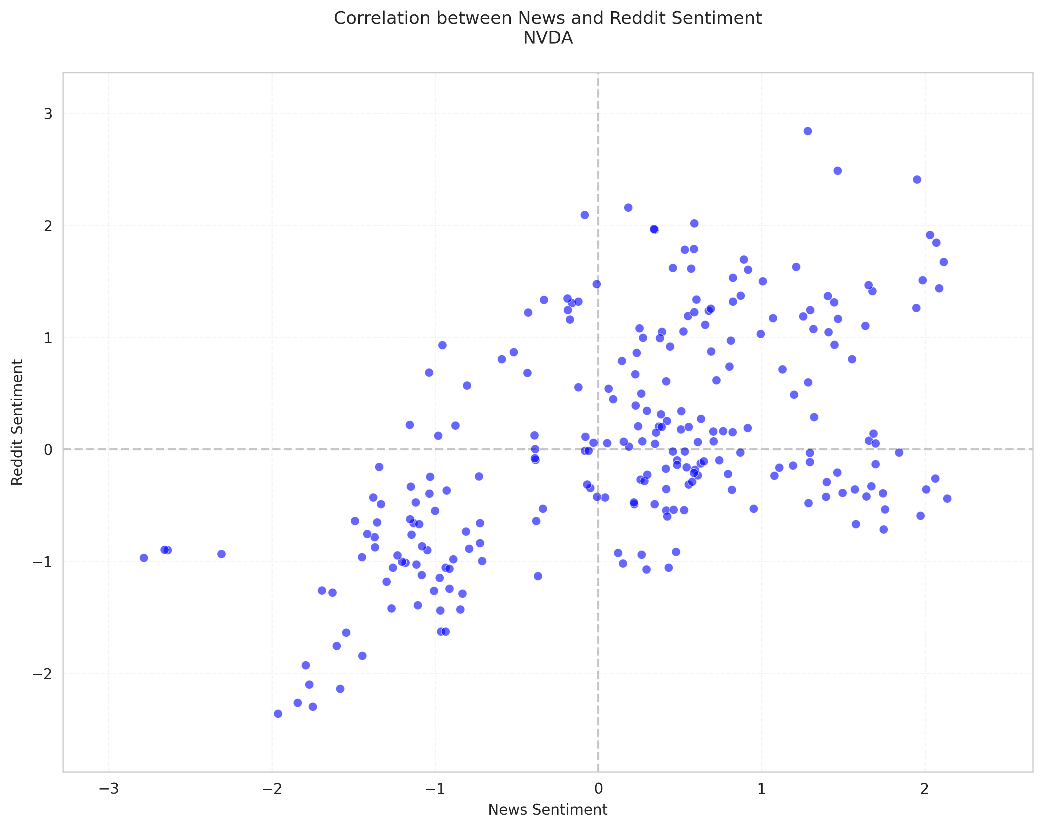

NVDA相关性散点图

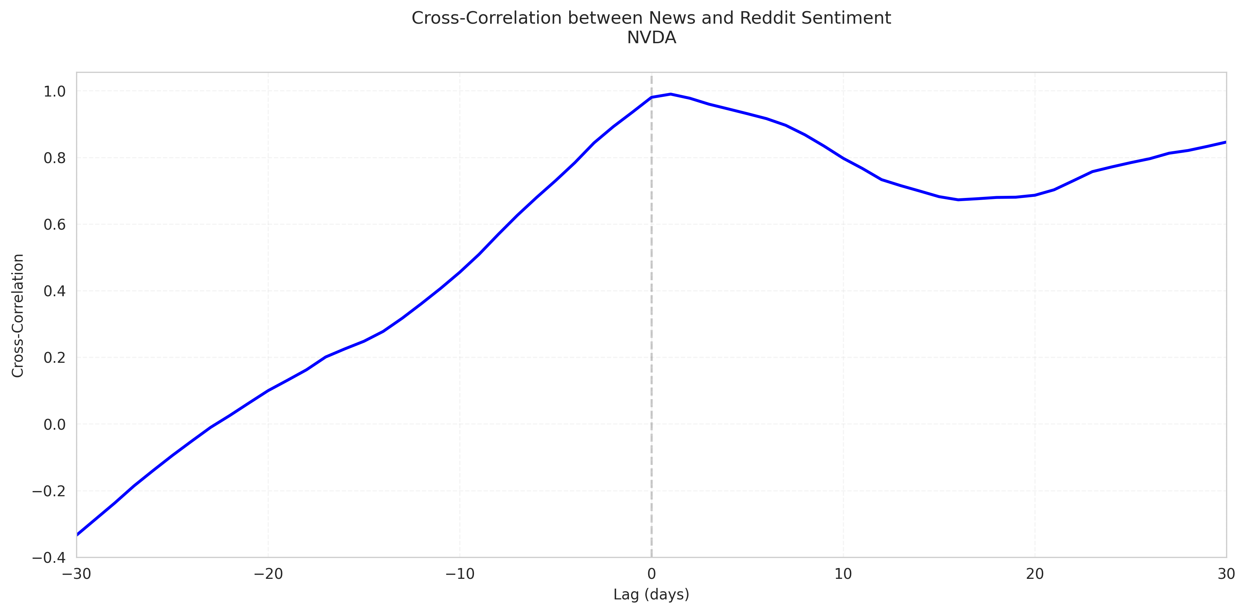

NVDA交叉相关

#### 3.3.3 Meta Platforms (META)

META是唯一一只显示负相关的股票（-0.47），这表明传统媒体与社交媒体对Meta的情绪往往相反。

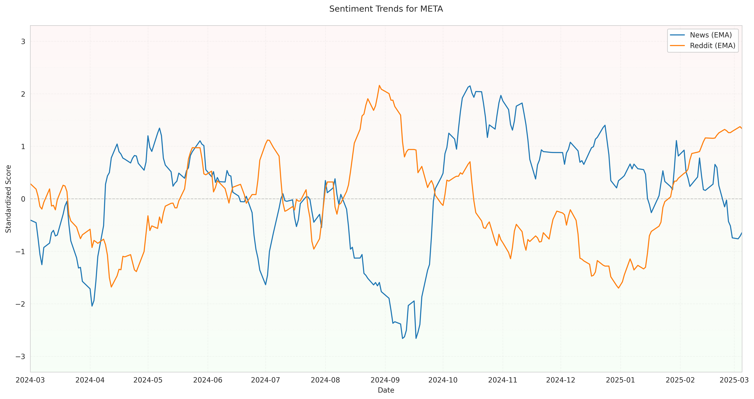

META情绪趋势

格兰杰因果检验结果显示双向因果关系：

news_to_reddit:  
 Lag 3: p-value = 0.0334  
 Lag 4: p-value = 0.0058  
 Lag 5: p-value = 0.0131  
  
reddit_to_news:  
 Lag 2: p-value = 0.0423

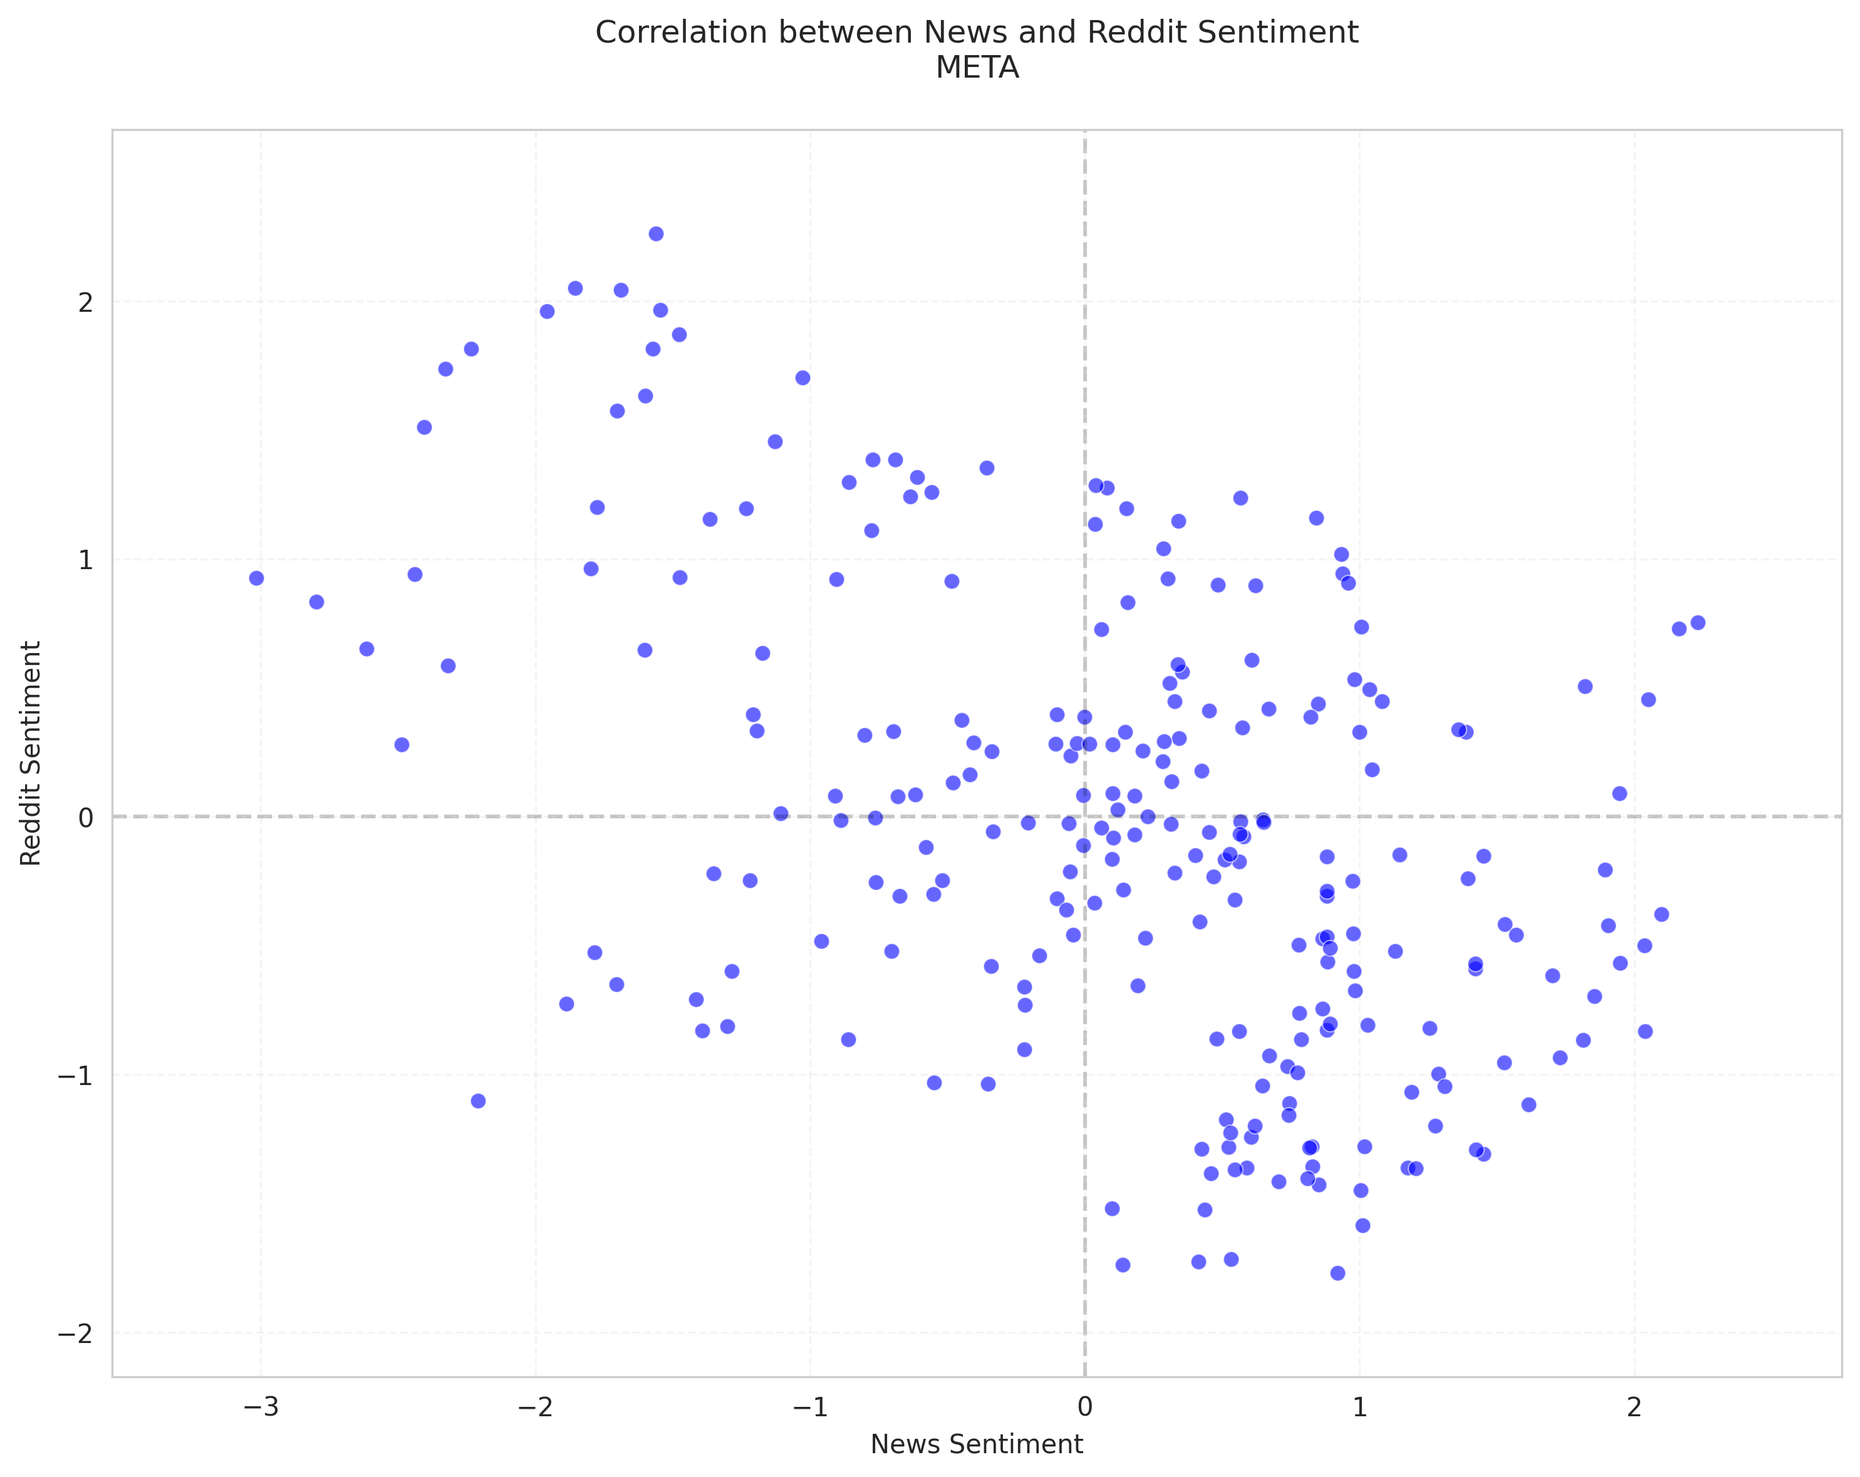

META相关性散点图

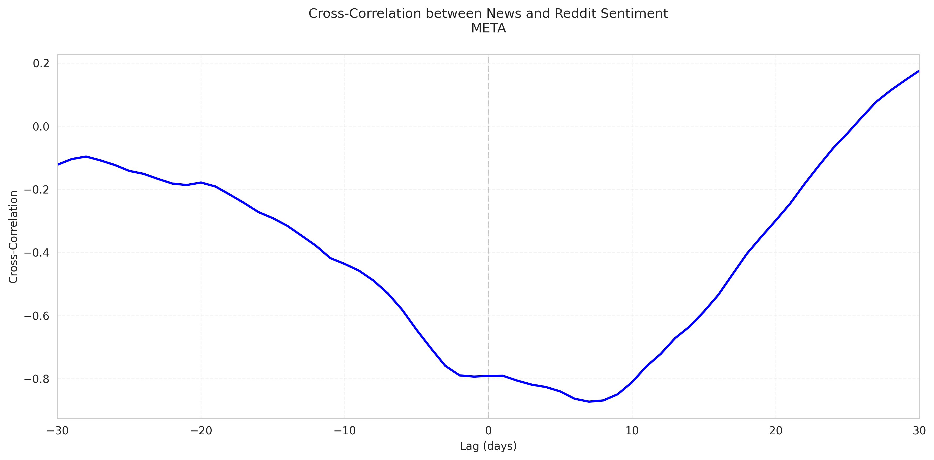

META交叉相关

#### 3.3.4 Apple (AAPL)

AAPL显示出中等强度的正相关（0.50）。

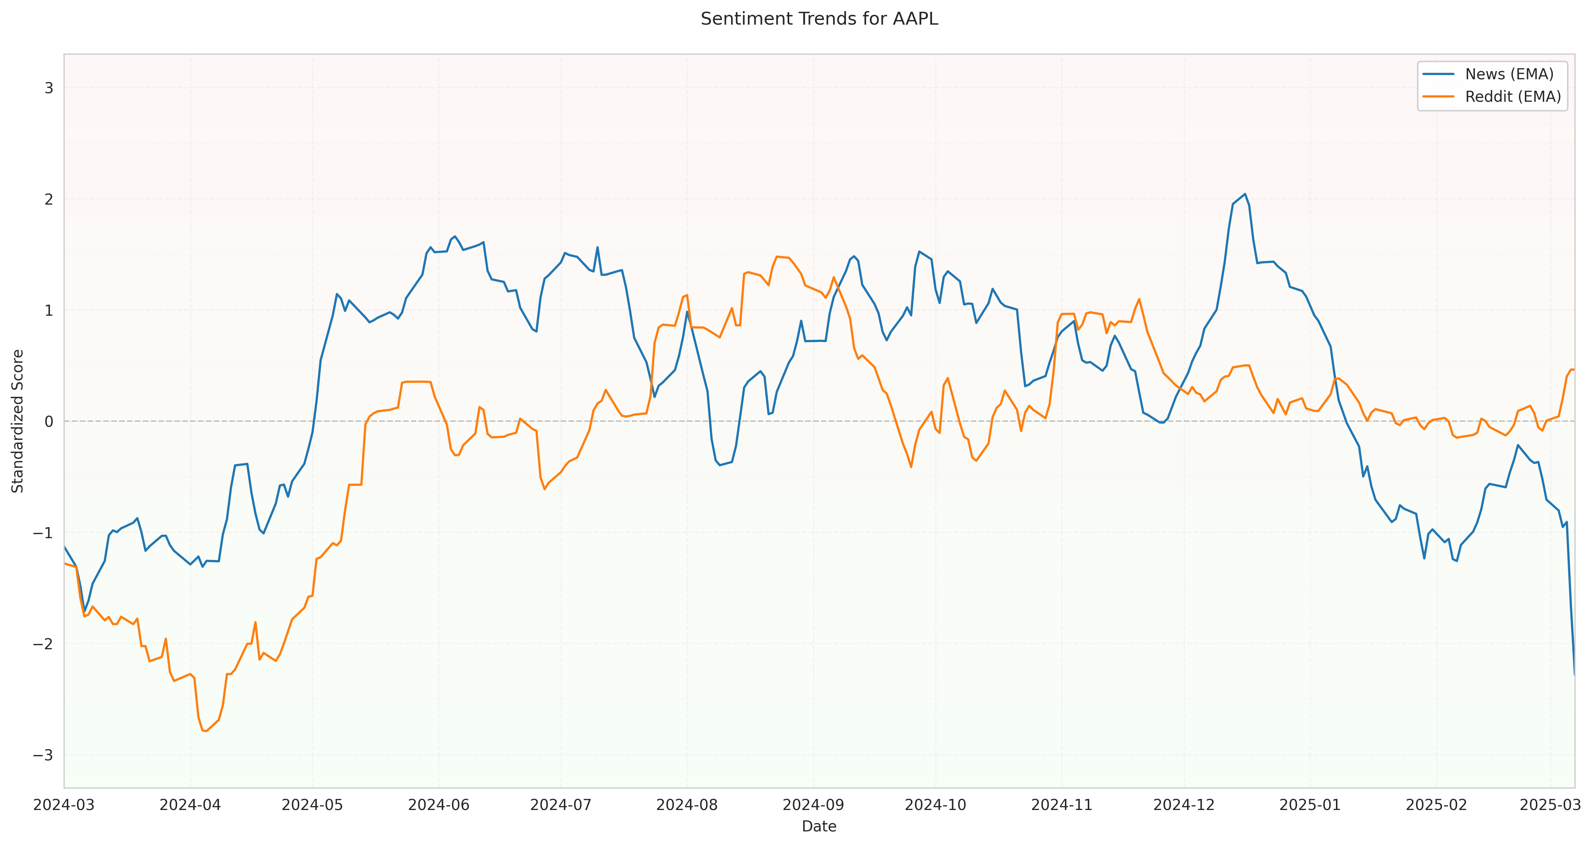

AAPL情绪趋势

格兰杰因果检验结果没有显示显著的领先-滞后关系。

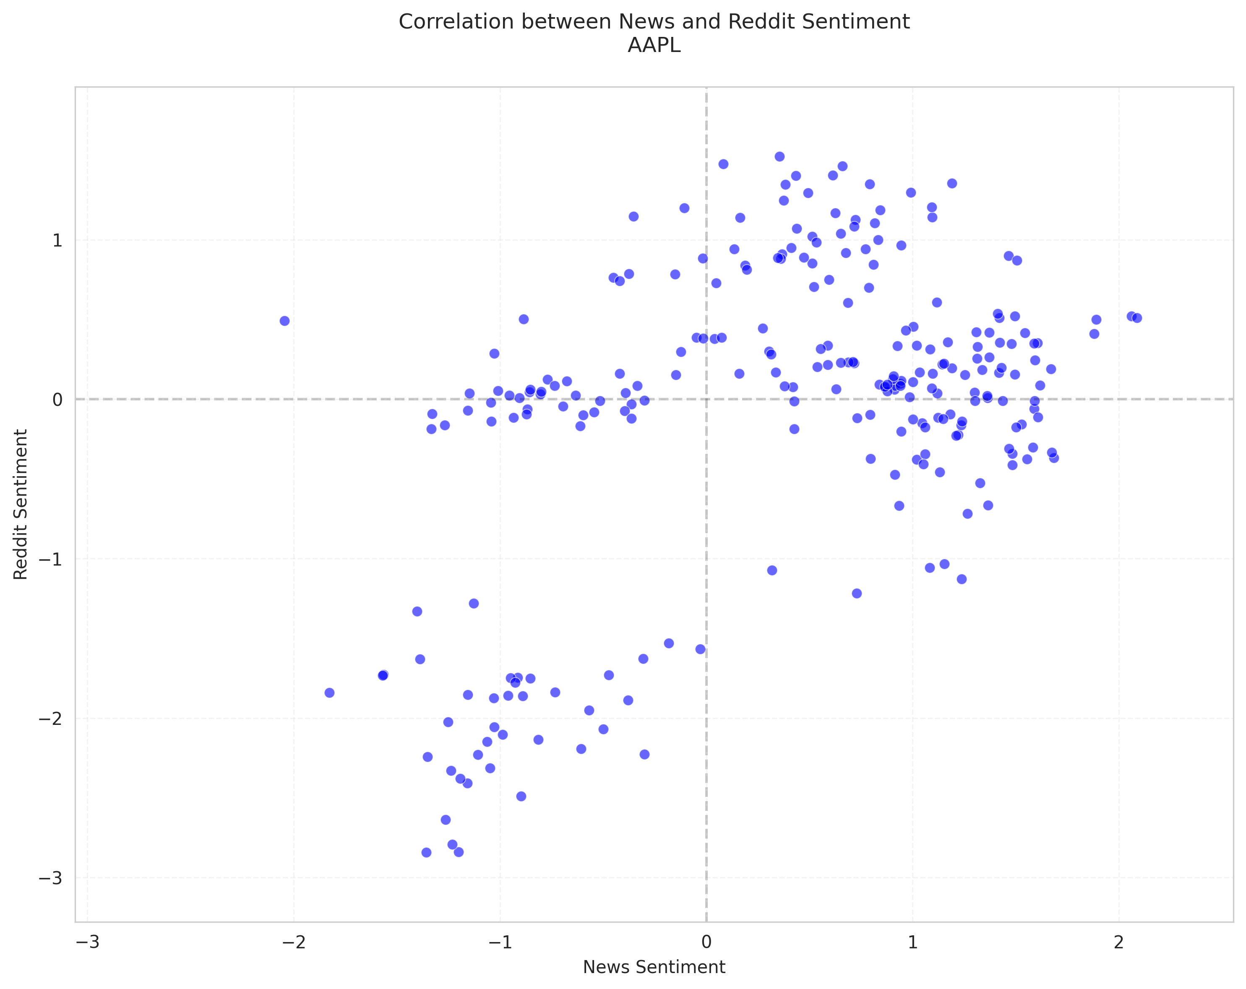

AAPL相关性散点图

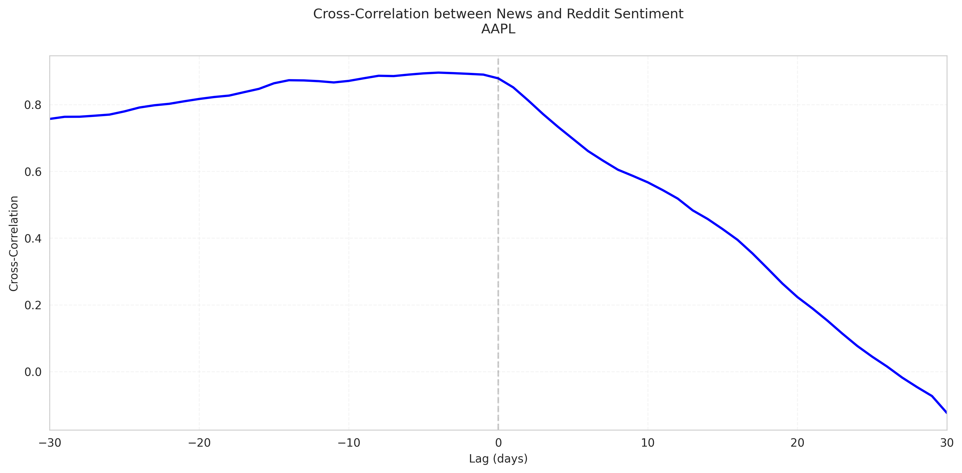

AAPL交叉相关

#### 3.3.5 S&P 500 ETF (SPY)

SPY显示出中等强度的正相关（0.38）。

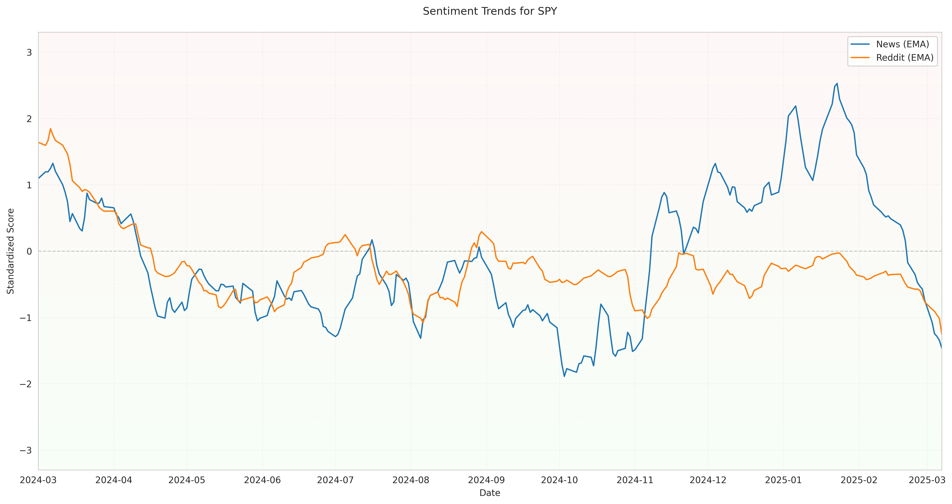

SPY情绪趋势

格兰杰因果检验结果没有显示显著的领先-滞后关系。

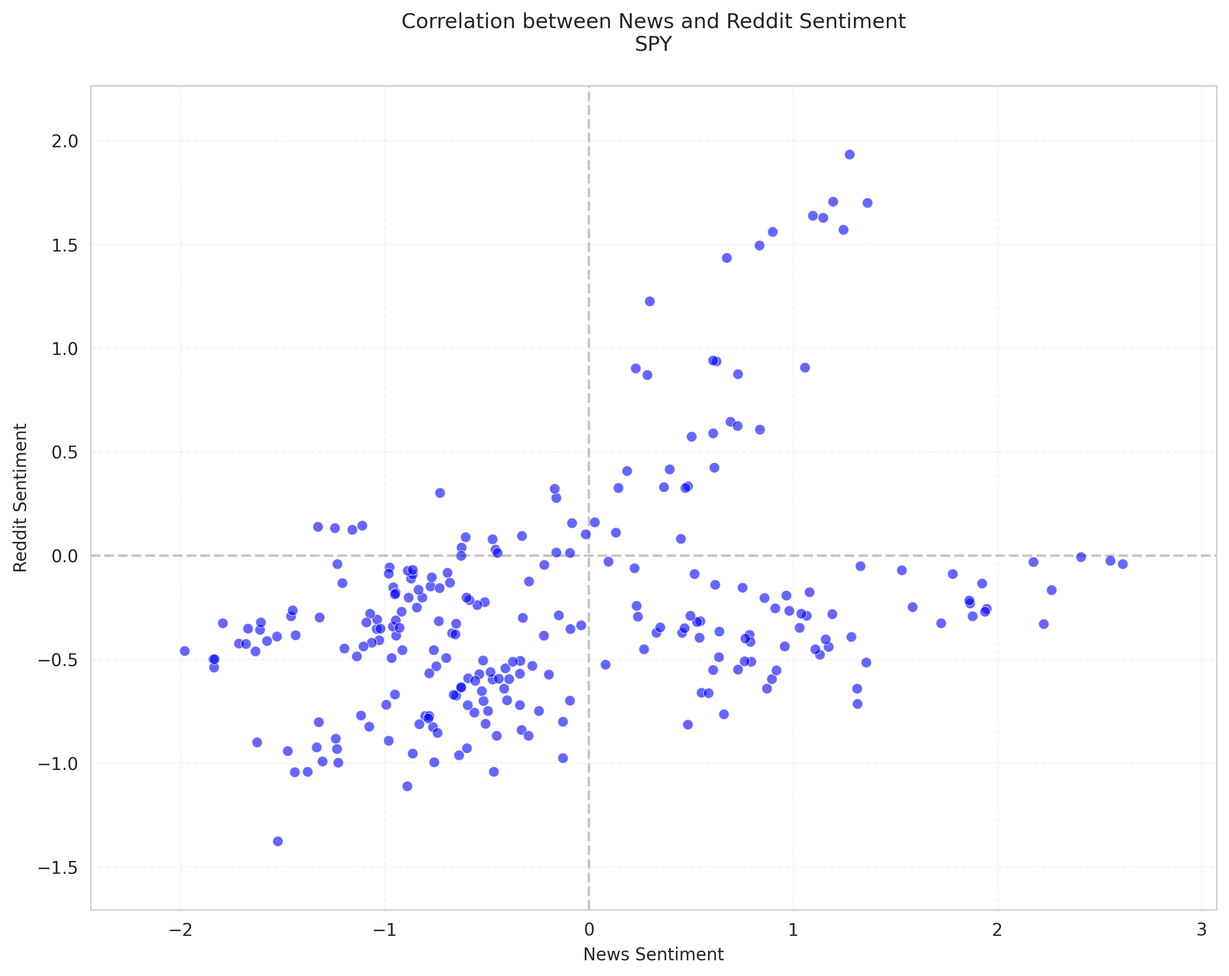

SPY相关性散点图

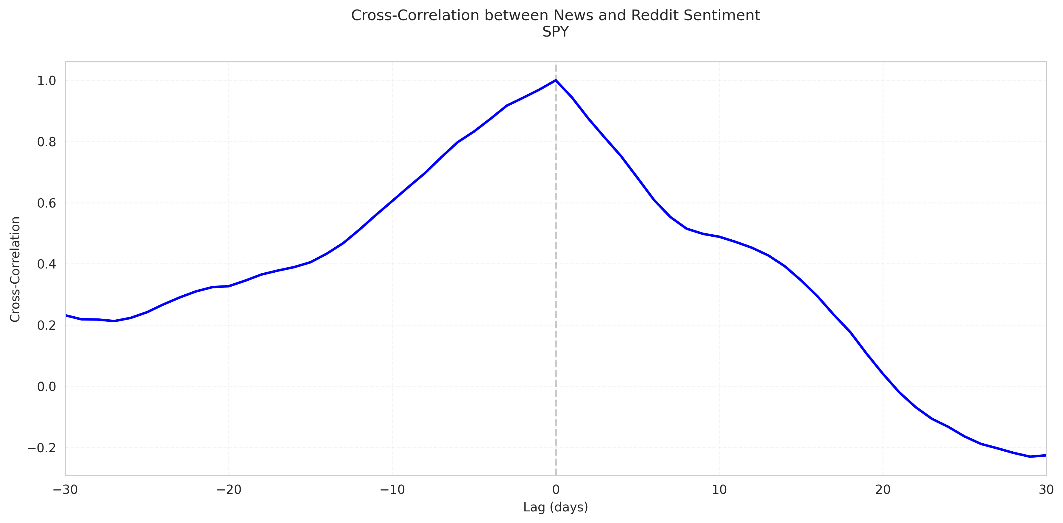

SPY交叉相关

#### 3.3.6 Palantir Technologies (PLTR)

PLTR显示出较弱的正相关（0.26），但仍然统计上显著。

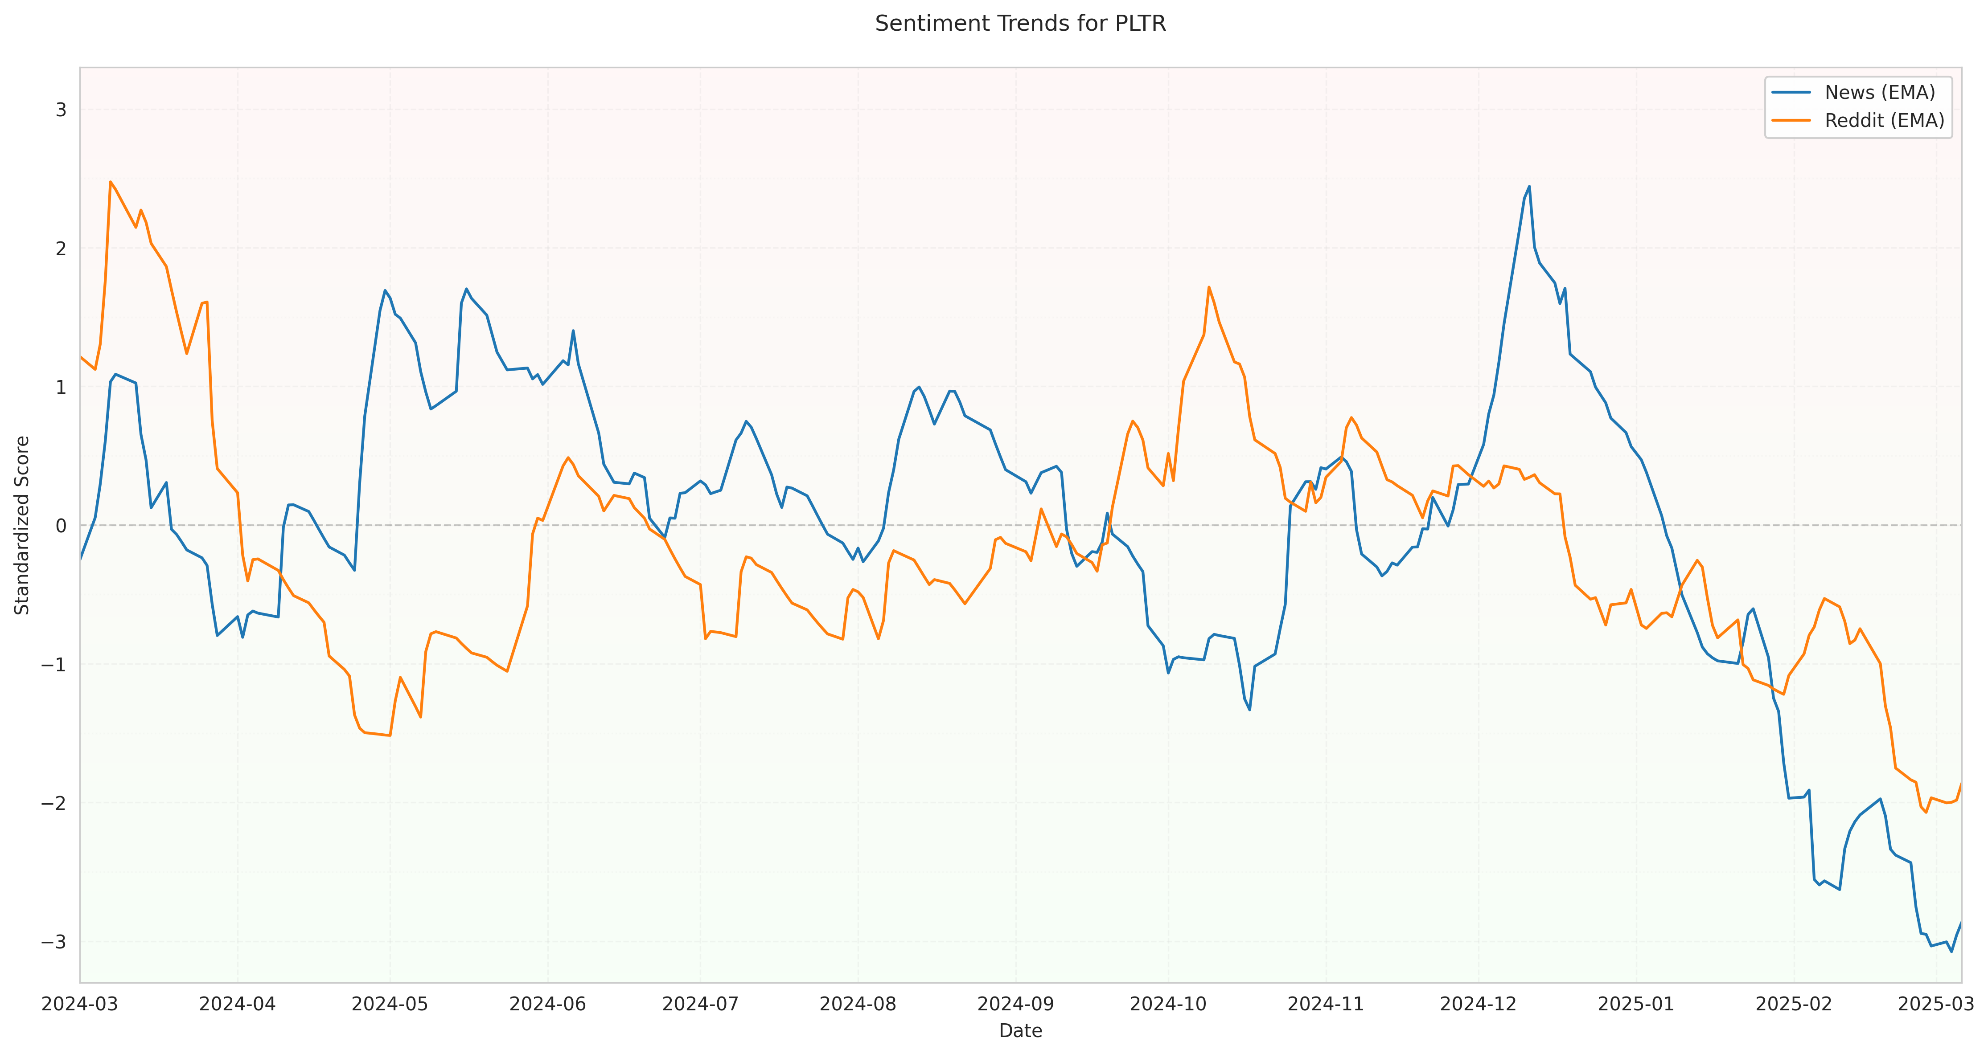

PLTR情绪趋势

格兰杰因果检验结果没有显示显著的领先-滞后关系。

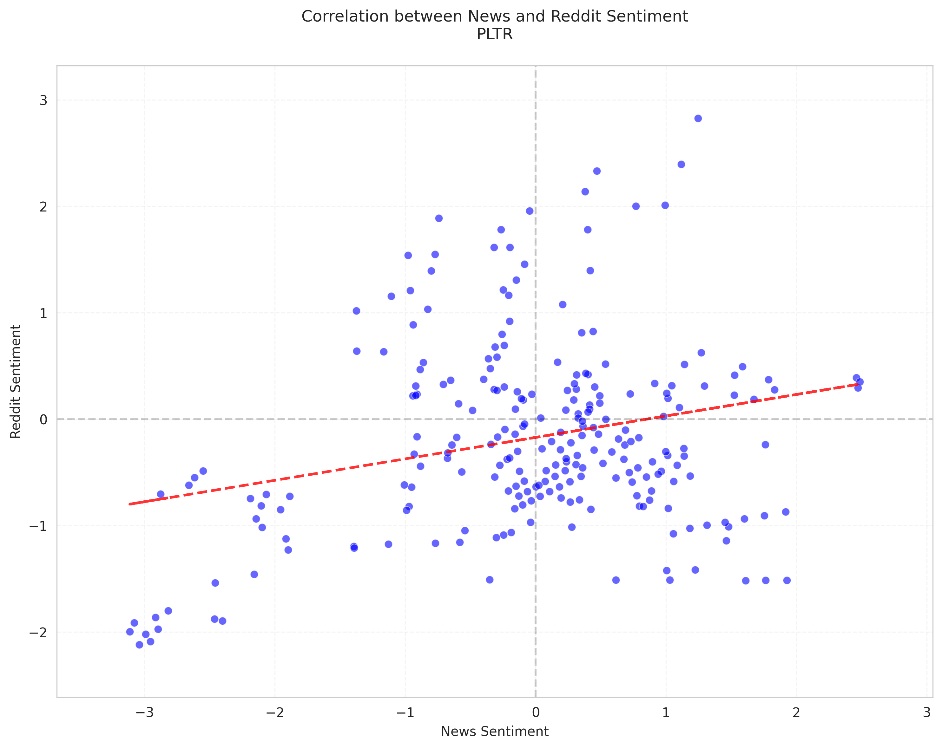

PLTR相关性散点图

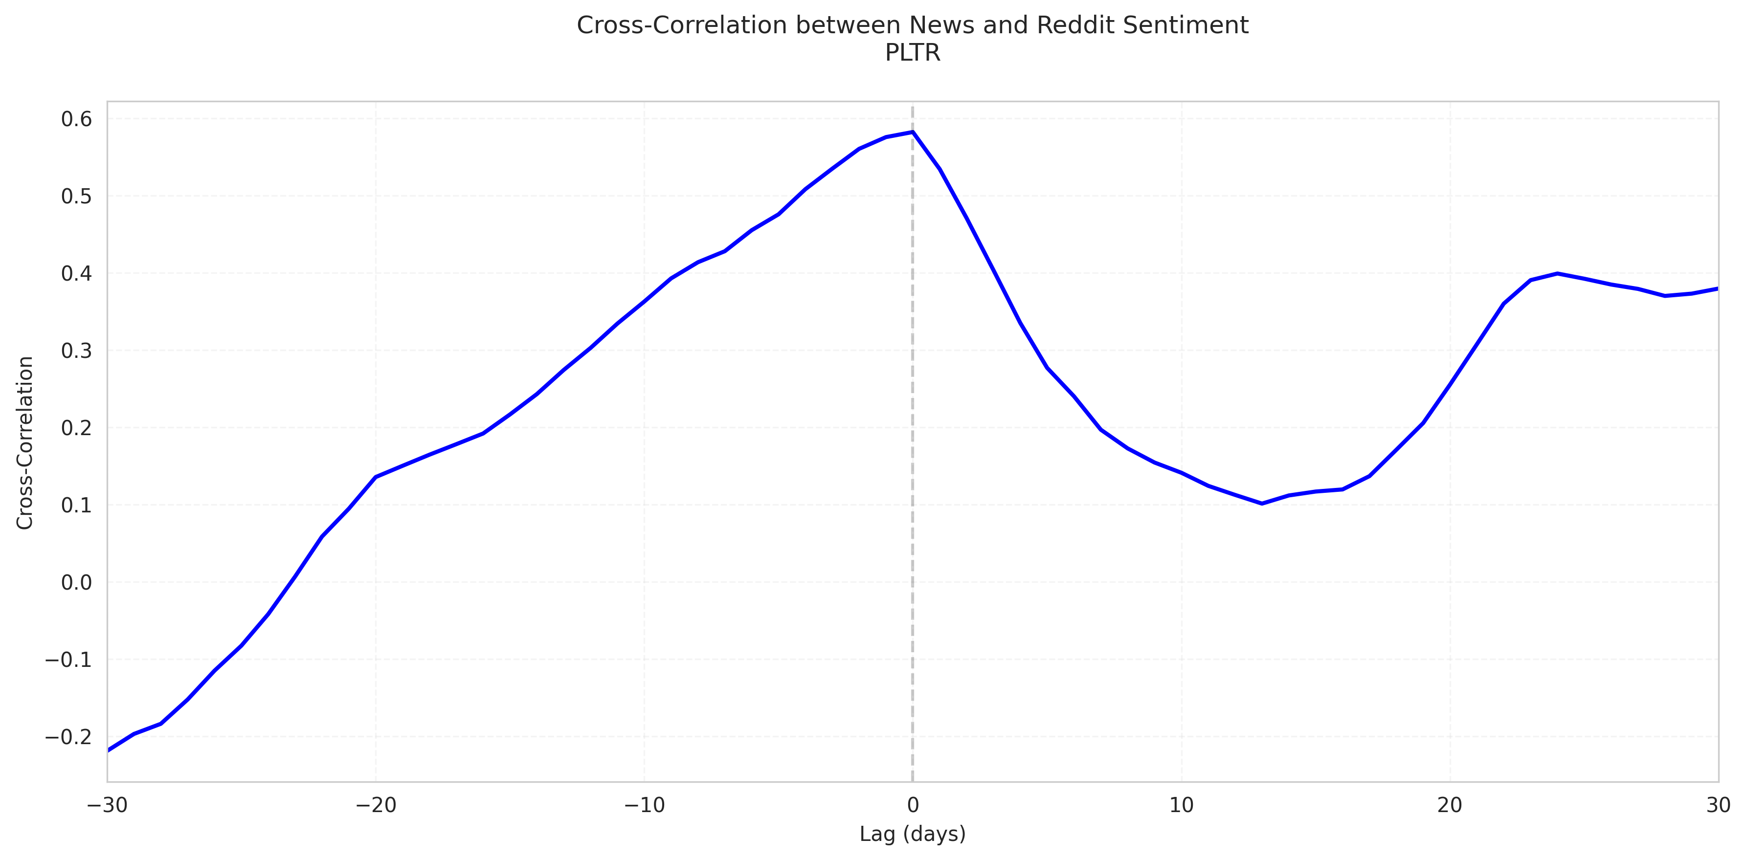

PLTR交叉相关

## 4. 拓展分析

### 4.1 行业差异分析

我们可以根据行业对结果进行分组：

* **科技巨头**：AAPL（硬件）和META（社交媒体）显示出不同的相关模式，META的负相关特别值得注意，可能反映了传统媒体对社交媒体公司的批评态度与平台用户自身观点的差异。
* **新兴科技**：TSLA（电动车）和NVDA（芯片）显示出最强的正相关，且Reddit情绪明显领先于新闻媒体。这可能表明这些创新领域的零售投资者更为活跃，且对公司动态反应更快。
* **数据分析**：PLTR（数据分析）显示出较弱但显著的相关性，可能反映了这类专业性强的公司在零售投资者中的认知差异。
* **市场指数**：SPY（S&P 500 ETF）显示中等强度的相关性，表明对整体市场的情绪在不同平台间存在一致性，但不如个股明显。

### 4.2 情绪波动与市场事件

通过观察情绪时间序列图，我们可以发现：

1. **高波动期**：在情绪波动较大的时期，Reddit通常表现出更早的反应，这支持了零售投资者对市场事件反应更快的假设。
2. **情绪反转**：在某些情绪反转点，Reddit的转变通常先于新闻媒体，特别是对于TSLA和NVDA这样的高关注度股票。
3. **META的特殊性**：META的负相关模式表明，社交媒体用户与传统媒体对该公司的看法存在根本性分歧，这可能与平台政策、隐私问题或元宇宙战略等因素有关。

### 4.3 投资者行为启示

研究结果对投资者行为有以下启示：

1. **信息传播路径**：对于科技创新型公司（如TSLA和NVDA），社交媒体可能是情绪和信息的先行指标，传统媒体的报道往往滞后。
2. **情绪对比策略**：投资者可以通过对比不同平台的情绪差异来识别潜在的市场错位定价或情绪过度反应。
3. **行业差异化**：不同行业的股票在情绪传播模式上存在显著差异，投资者应根据具体股票调整其信息获取策略。

## 5. 结论与建议

### 5.1 研究结论

1. **拒绝原假设**：所有六只股票都显示出统计上显著的相关性，因此我们拒绝原假设，接受备择假设：传统新闻媒体与Reddit之间的情绪趋势存在显著相关性。
2. **领先-滞后关系**：对于TSLA、NVDA和META，Reddit情绪明显领先于新闻媒体，这支持了备择假设的第二部分：Reddit情绪反应更快，领先于传统新闻媒体情绪。
3. **相关性强度差异**：不同股票的相关性强度存在显著差异，从TSLA的高度正相关（0.87）到META的中等负相关（-0.47）不等。

### 5.2 研究局限性

1. **样本期限**：本研究仅分析了特定时期的数据，可能无法捕捉长期趋势或特殊市场环境下的情绪关系。
2. **情绪测量**：情绪分析方法本身存在局限性，可能无法完全捕捉复杂的投资者情绪。
3. **因果关系**：虽然格兰杰因果检验提供了领先-滞后关系的证据，但这并不等同于真正的因果关系。

### 5.3 未来研究方向

1. **扩展样本**：纳入更多股票和更长的时间序列，以验证结果的稳健性。
2. **细分情绪**：区分不同类型的情绪（如恐惧、贪婪、乐观等），分析其传播模式的差异。
3. **事件研究**：结合具体的市场事件（如财报发布、产品发布等），分析不同平台在事件前后的情绪变化。
4. **预测模型**：基于情绪领先-滞后关系构建预测模型，测试其在实际投资决策中的应用价值。

## 6. 参考文献

1. De Long, J. B., Shleifer, A., Summers, L. H., & Waldmann, R. J. (1990). Noise trader risk in financial markets. Journal of political Economy, 98(4), 703-738.
2. Tetlock, P. C. (2007). Giving content to investor sentiment: The role of media in the stock market. The Journal of finance, 62(3), 1139-1168.
3. Bollen, J., Mao, H., & Zeng, X. (2011). Twitter mood predicts the stock market. Journal of computational science, 2(1), 1-8.
4. Chen, H., De, P., Hu, Y., & Hwang, B. H. (2014). Wisdom of crowds: The value of stock opinions transmitted through social media. The Review of Financial Studies, 27(5), 1367-1403.
5. Sprenger, T. O., Tumasjan, A., Sandner, P. G., & Welpe, I. M. (2014). Tweets and trades: The information content of stock microblogs. European Financial Management, 20(5), 926-957.